福指号外
令和２年12月17日
各高齢者福祉施設の管理者 様
各障害者福祉施設の管理者 様

静岡県健康福祉部福祉指導課長

新型コロナウイルス感染症に係るクラスター発生時の応援派遣について

日頃、本県の福祉行政の推進と新型コロナウイルス感染症への対応について、御理解、御尽力いただきましてありがとうございます。
さて、本県では社会福祉施設等において感染者が発生した際に、入所者支援を継続して行えるよう応援体制の構築を進めております。令和2年12月１日現在、県で想定している福祉職員の応援派遣スキームは、下記のとおりですので御承知おき願います。
なお、これによらない場合には個別に御相談くださるようにお願いいたします。
記
１ 応援職員の派遣先
入所者支援を継続して行う社会福祉施設及び居住系施設

２ 応援職員派遣の前提要件
(1) 平時から、クラスターの発生に備え、「福祉施設のための感染症クラスター対策マニュアル」に基づき、施設内、法人内で感染症に対応できる体制を整備しておくこと。
(2) 研修会用動画「新型コロナウイルス感染症における福祉・介護現場での正しい感染対策」により、施設内、法人内で自主研修をしておくこと。
ＵＲＬ https://youtu.be/G9JrrAvRYlQ
(3) クラスター発生時には、まず、法人内・グループ内で相互応援を行うこととし、それでもなお職員が不足する場合に、県に対して応援職員の派遣を要請すること。
(4) 応援職員は、二次感染防止のため、原則、感染者発生施設の非汚染エリアへの派遣とするので、エリアでのゾーニング（汚染エリアと非汚染エリアの区分け）を行っておくこと。

３ 応援職員派遣要請の手続
(1) 保健所の協力を得て、別紙１「クラスター発生時情報確認シート」（以下「確認シート」という。）により可能な限り情報を把握してください。
(2) 確認シートに把握事項を記載の上、直ちに県及び保険者又は施設所在市町へ提出してください。（全部を記載する必要はありません。）
(3) 新たにわかったことや変更があった場合は、確認シートの「月 日 時 現在」を更新の上、提出してください。
(4) 迅速な情報共有のため、メールでの提出をお願いします。
(5) ある程度情報が把握でき、応援職員の派遣が必要な場合には、別紙２「職員派遣要請書」により、県へ応援職員の派遣を要請してください。

応援派遣

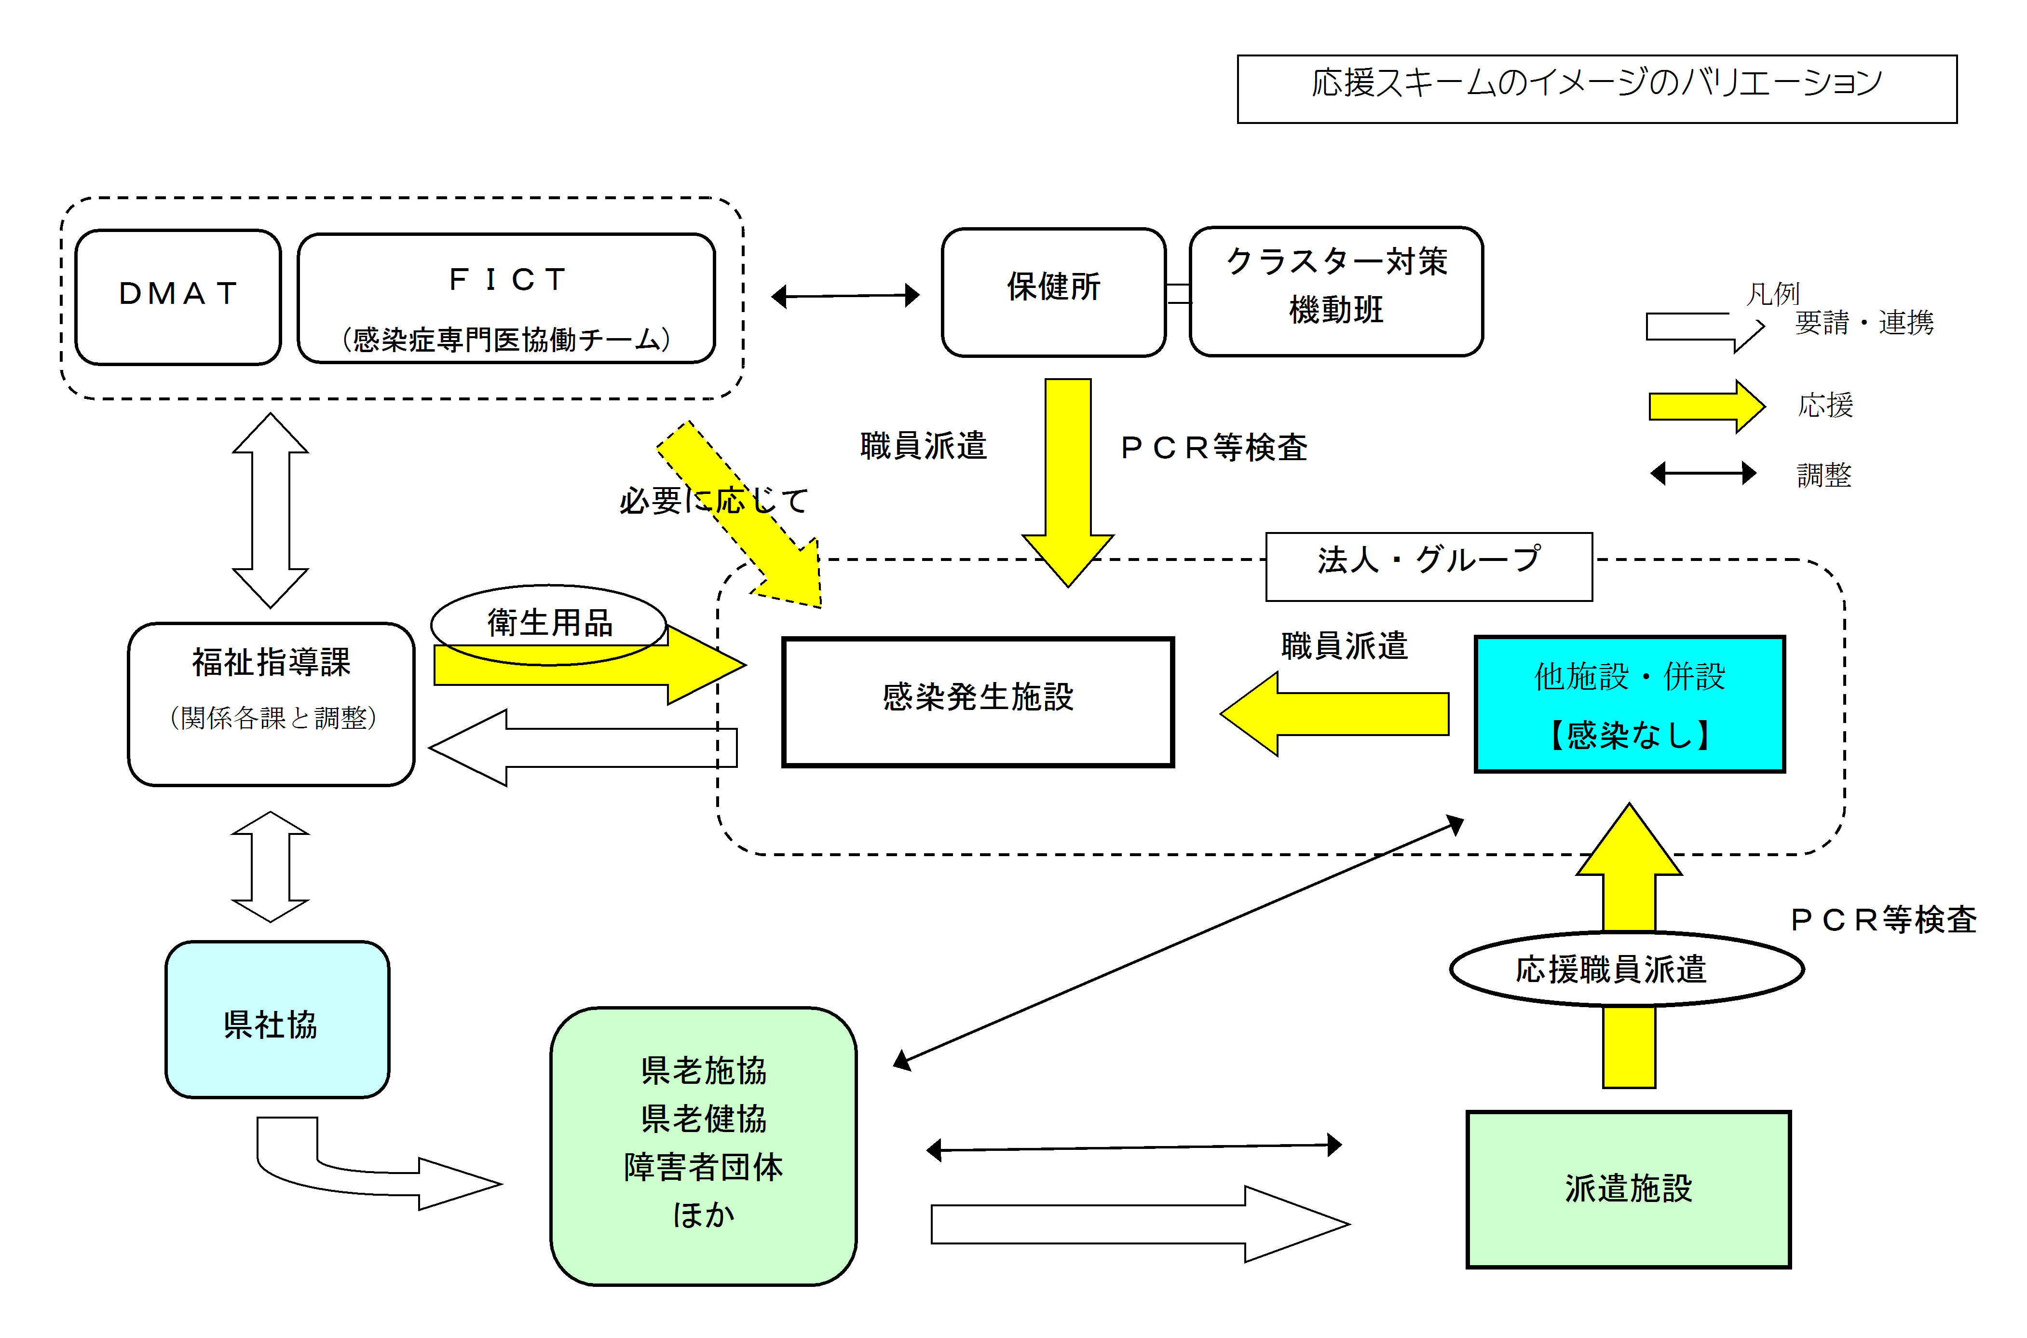
応援派遣

